XU781 Scheda creata il 4 settembre 2024
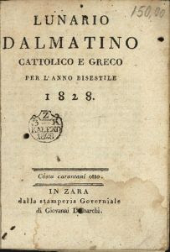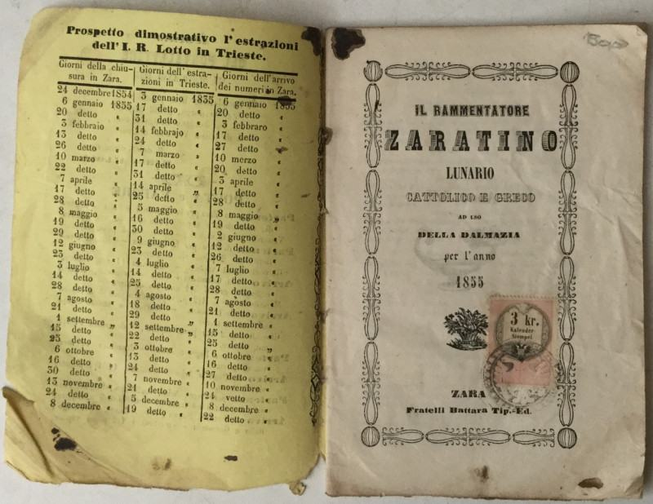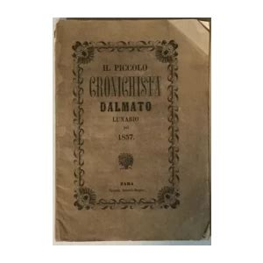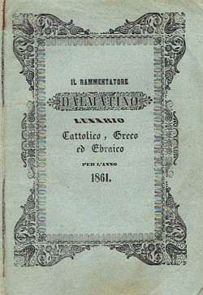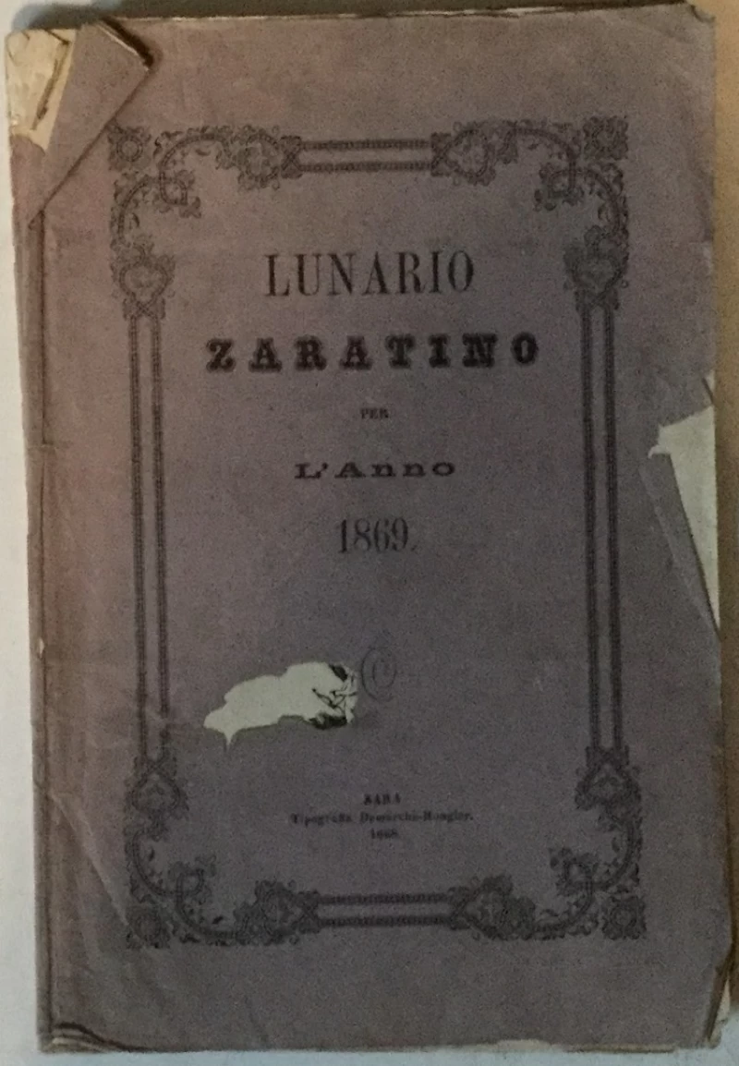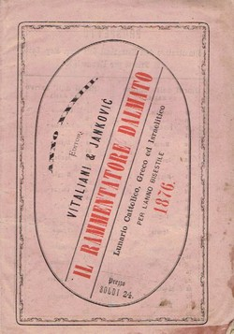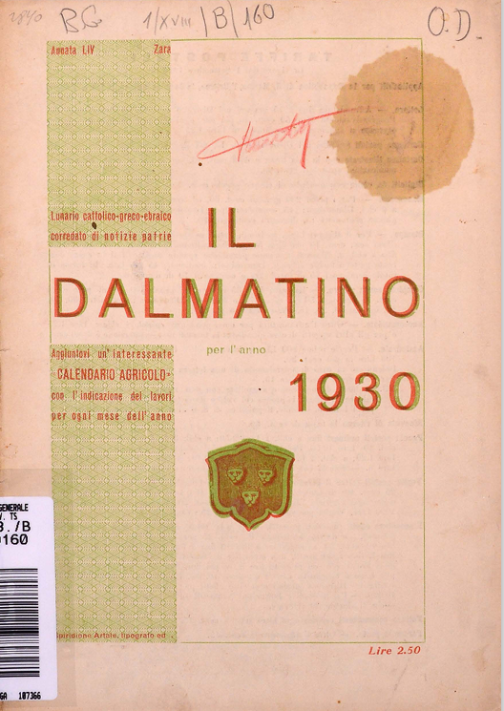
Descrizione storico-bibliografica
*Lunario dalmatino cattolico e greco per l'anno ... – 1826-1852. - Zara : dalla stamperia governiale di Giovanni Demarchi, [1825-1851]. - volumi ; 12 cm. ((Annuale. - Poi: tipografia Battara; poi: Tip. Demarchi-Rougier. - VEA1135896
Copia digitale: 1826-1852

Il *morlacco : lunario dalmatino cattolico e greco ebraico e turco per l'anno ... corredato di varie piacevoli ed utili notizie. - Zara : tip. Demarchi-Rougier, [1846-1850]. - 5 volumi ; 16 cm. ((Annuale. - Compilato da: Giuseppe Ferrari Cupilli. - VEA1135816
Compilatore: Ferrari Cupilli, Giuseppe

Il *rammentatore zaratino : lunario cattolico e greco ad uso della Dalmazia per l'anno ... corredato di nuove interessanti notizie. - 1844-1860. - Zara : Tipografia Battara, [1843-1859]. – 17 volumi : 16 cm. ((Annuale. - Compilatore: Giuseppe Ferrari Cupilli, cfr DBI. - Il formato varia. - VEA0200085
Variante del titolo: Lunario cattolico, greco, ebraico e turco-arabo
Compilatore: Ferrari Cupilli, Giuseppe
Il *rammentatore dalmatino : lunario cattolico e greco ad uso della Dalmazia per l'anno ... aggiuntovi le feste degli Israeliti ed altre interessanti notizie. – 18 (1861)-anno 32 (1875). - Zara : presso i Fratelli Battara, [1860-1875]. - 15 volumi : 21 cm. ((Annuale. - Il complemento del titolo varia. - Nell'anno 1875: presso Vitaliani & Jankovic succ. Battara. - Continuazione di: Il Rammentatore zaratino. - VEA0200089
Il *rammentatore dalmato : lunario cattolico, greco ed israelitico ad uso della Dalmazia per l'anno comune .... - Anno 33 (1876)-1920. - Zara : Vitaliani & Jankovic, [1875-1919]. – 45 volumi : 21 cm. ((Annuale. - Dal 1880: per uso della Dalmazia, Bosnia ed Erzegovina. - Continuazione di: Il rammentatore dalmatino. - VEA0200094

L'*artista dalmato : lunario zaratino. - 1855. - Zara : Tip. Demarchi-Rougier, 1854. - 32 p. ; 16. ((Annuale ma numero unico. - VEA1135877
La *città di Zara nel 1856 : lunario per l'anno stesso. - 1856. - Zara : tip. Demarchi-Rougier, 1855. - 32 p. ; 21 cm. ((Annuale, ma numero unico. - VEA1135882
Il *piccolo cronichista dalmato : lunario pel .... - 1857. - Zara : Demarchi-Rougier, 1856. - 32 p. ; 21 cm. ((Annuale, ma numero unico. - VEA1135892
Il *patriota : lunario zaratino cattolico e greco pel .... - 1863. - Zara : tip. Demarchi-Rougier, [1862]. - 32 p. ; 21 cm. ((Annuale, ma numero unico. - VEA1135880

*Lunario zaratino pel .... - Zara : tip. Demarchi-Rougier, [1866-1869]. - volumi ; 22 cm. ((Annuale. - Descrizione basata su: 1866. - VEA1135832

Il *dalmatino : lunario cattolico, greco e israelitico per l'anno ... corredato di molte e interessanti notizie. - Anno 1 (1877)-anno 66 (1942). - Zara : tipografia Spiridione Artale, 1875-1941. – 66 volumi ; 21 cm. ((Annuale. - Dal 1888: lunario cattolico, greco ed ebraico; dal 1903 scompare: corredato di molte e interessanti notizie; dal 1939: lunario cattolico corredato di notizie patrie. - VEA0114979; TO00182586
Copia digitale 1930

Soggetto: Lunari – Dalmazia – 1827-1942

Informazioni storico-bibliografiche
Il *rammentatore dalmatino Con note astronomiche, notizie storiche e calendario. L'almanacco dalmata fu fondato nel 1844 da Giuseppe Ferrari Cupilli (Zara, 1809-1865) con il nome di "Almanacco Zaratino", e ad esso collaboro anche Niccolo Tommaseo.

FERRARI CUPILLI, Giuseppe
Donatella Gironi
Nacque a Zara il 4 giugno i 809. Lavorò alla Gazzetta di Zara, nella redazione dell'Appendice, dall'ottobre 1846 all'aprile 1848; scrisse la biografia di M. Caraman contenuta nell'opera di P. D. Fabianich, Patrioti illustri zaratini (Venezia 1846), e vari articoli pubblicati sull'Osservatore dalmata. Fu autore di alcune traduzioni in italiano di testi latini, nonché di due lunari: il Rammentatore zaratino (Zara 1844-1853) ed Il Morlacco, lunario dalmatico cattolico e greco corredato di varie piacevoli ed utili notizie (ibid. 1846-1850). Per tali attività nel 1846 fu premiato dall'imperatore Francesco Giuseppe con la medaglia d'oro al merito.
https://www.treccani.it/enciclopedia/giuseppe-ferrari-cupilli_(Dizionario-Biografico)/.

Note e riferimenti bibliografici
Pier Alessandro Paravia nei periodici zaratini dell'800, In:
Knjizevnost, umjetnost, kultura izmedu dviju obala Jadrana = Letteratura, arte, cultura tra le due sponde dell'Adriatico.: zbornik radova s medunarodnog znanstvenog skupa : Zadar - Nin, 3.-4. studenoga 2006 / uredili Guido Baldassarri, Nikola Jaksic, Zivko Nizic. - U Zadru : Sveuciliste, [2008], p.87-108

